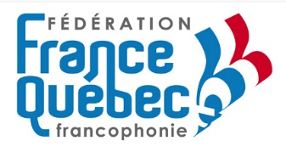
DOSSIER INTERMUNICIPALITÉS 2024

FORMULAIRE D’ENGAGEMENT DES COMMUNES FRANÇAISES
AU PROGRAMME COMMUN « INTERMUNICIPALITÉS 2024 »

Il s’adresse aux jeunes de préférence étudiants, égalité homme / femme de 18 à 35 ans.

Par la présente, l’employeur :
Nom : __________________________________________________________
Adresse : _____________________________________________________________
Téléphone : __________________Courriel : __________________________________

S’engage à :

- Participer au programme commun « Intermunicipalités 2024 » de la Fédération France-Québec / francophonie et du Réseau Québec-France / francophonie ;

- Réserver emploi(s) pour un (des) stagiaire(s) québécois durant l’été 2024. Les tâches de ces emplois sont précisées sur les formulaires « Offre d’emploi - Hébergement » ci-joints ;

- Reconnaitre que cet engagement vaut pour l’ensemble du programme commun « Intermunicipalités 2024 » soit de janvier à septembre 2024 ;

- S’engage à recevoir tous les stagiaires québécois prévus initialement même si l’employeur ne parvient pas à recruter suffisamment de stagiaires français, à envoyer au Québec, pour pourvoir à tous les postes offerts au Québec ;

- S’engage à aider à trouver l’hébergement pour chacun des stagiaires attendus, hébergement en famille gratuit en priorité, autant que faire se peut. Si la gratuité est impossible, il doit aider à trouver avant l’arrivée des stagiaires un hébergement qui soit en rapport avec le salaire offert ;

- S’engage à assumer la formation des stagiaires pour les postes qu’ils devront occuper.

Fait à : Date :
Nom et fonction : Signature* :

*précédée de la mention « lu et approuvé » avec cachet de la municipalité
Transmission du formulaire : intermunicipalités@francequebec.fr et original par courrier

